

PREMIO DI RISULTATO IN ASI
PER L’ ANNO 2013/2014
Nascita di ASI

Nascita nel luglio del 2012 con la costituzione della Società,Alstom Service Italia che ha visto una tappa fondamentale nell’accordo di armonizzazione dei lavoratori del 13 dicembre 2012 che tutelava i lavoratori trasferiti collettivamente, con la procedura di cui all’articolo 47, l. 428/199- (vai sul sito - http://uilmcuneo.jimdo.com/alstom-service-italia/ - per vedere / scaricare l’accordo)

Restavano però da definire un nuovo premio di risultato che riguardasse tutti i dipendenti di ASI, superando le distinzioni tra coloro che erano tutelati dall’accordo del 2012 e i lavoratori assunti individualmente da ASI.(neo assunti – lavoratori trasferiti ecc.)

E questo avviene grazie agli accordi sottoscritti ieri a Napoli.

Il primo che riguarda solo i lavoratori non tutelati dall’accordo del dicembre 2012 prevede l’erogazione nel mese di luglio 2014 di un premio di 2400 euro lordi (ma tassati con l’imposta sostitutiva, la cosiddetta “detassazione”, del 10%) e riferiti al periodo 2012/2013. Ai lavoratori tutelati dall’accordo sarà invece erogato, come del resto è avvenuto nel 2013, quanto previsto dall’accordo del dicembre 2012 e cioè 2146 euro lordi (con tassazione ordinaria).

PRIMO ACCORDO (Tutela i lavoratori non tutelati dall’accordo del dicembre 2012)

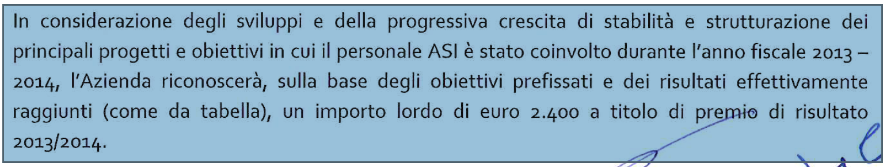
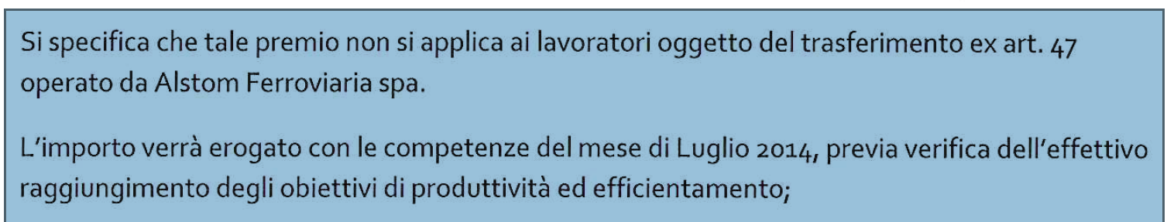
Il primo che riguarda solo i lavoratori non tutelati dall’accordo del dicembre 2012 prevede l’erogazione nel mese di luglio 2014 di un premio di 2400 euro lordi (ma tassati con l’imposta sostitutiva, la cosiddetta “detassazione”, del 10%) e riferiti al periodo 2012/2013. Ai lavoratori tutelati dall’accordo sarà invece erogato, come del resto è avvenuto nel 2013, quanto previsto dall’accordo del dicembre 2012 e cioè 2146 euro lordi (con tassazione ordinaria).
PREMIO DI RISULTATO IN ASI
DAL 01/04/2014 AL 31/03/2017

SECONDO ACCORDO (PDR sarà uguale per tutti i lavoratori ASI)

SECONDO ACCORDO
(stabilisce che dall’anno prossimo, il PDR sarà uguale per tutti i lavoratori ASI)

Nel secondo accordo si stabilisce che dall’anno prossimo, il PDR sarà uguale per tutti i lavoratori ASI, fissato negli importi massimi di 2450 euro da erogarsi nel 2015, 2650 euro nel 2016 e 2850 euro nel 2017. Tali importi sono collegati al raggiungimento di risultati che sono gli stessi che definiti da ASI con i Clienti e quindi potranno beneficiare della tassazione al 10% (sempre se il Governo, come il Sindacato chiede con insistenza, la confermerà).

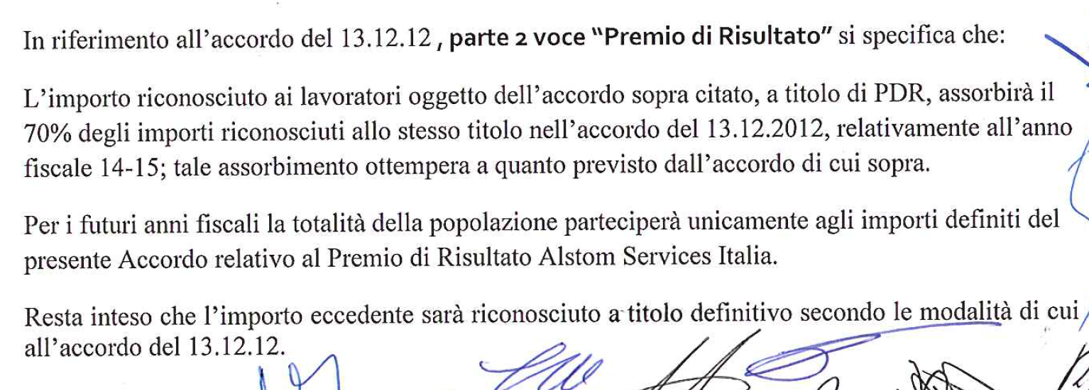
Degli importi di cui all’accordo del dicembre 2012, cioè 2146 euro annui lordi per coloro che provenivano da Savigliano (la cifra è leggermente più bassa i pochi che provenivano dalla ex Parizzi) il 30%, cioè 643 euro saranno mantenuti in aggiunta “ad personam”, come erogazione annua non assorbibile, come è già avvenuto per “i 90 euro mensili”.

PREMIO DI RISULTATO
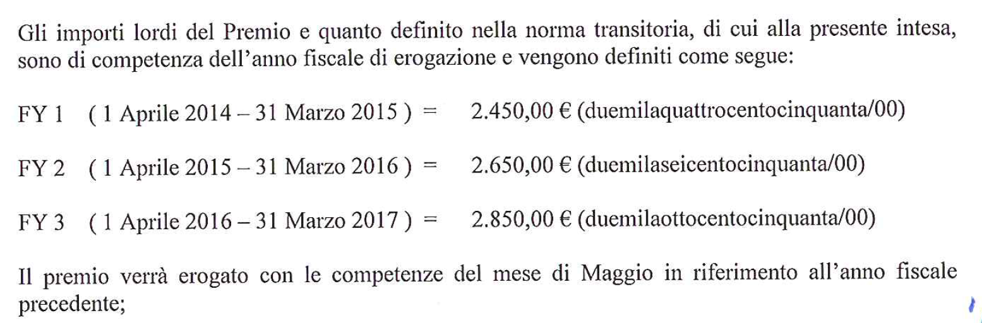
OBIETTIVI PER I PROSSIMI 3 ANNI

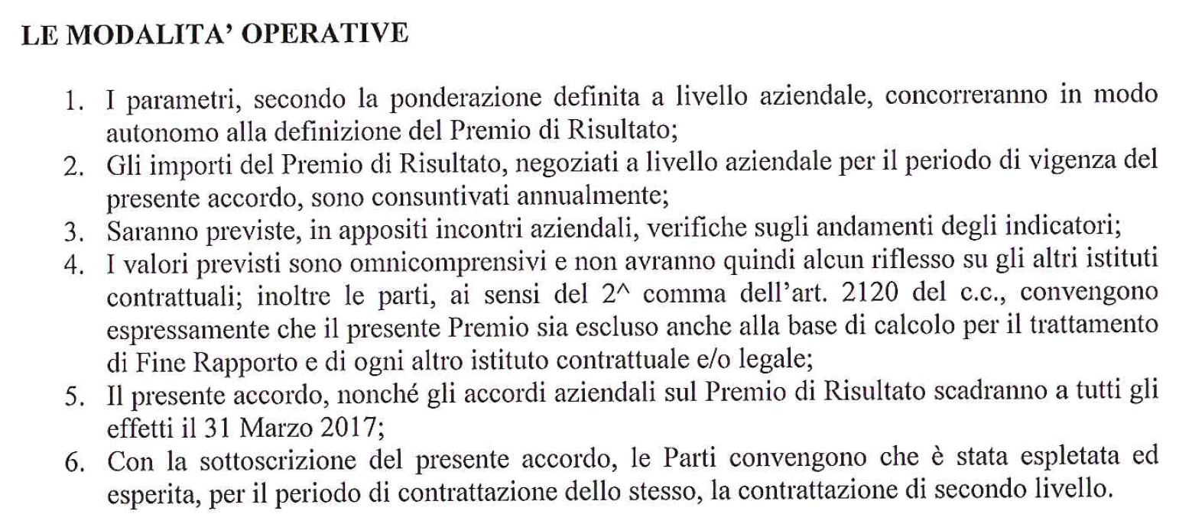
MATURAZIONE / PAGAMENTO DEL PDR AI LAVORATORI PART TIME – NEO ASSUNTI- ASPETTATIVA - ecc.


